关于中山市民众镇资产经营公司建设用地规划条件变更（合并）公示的通告
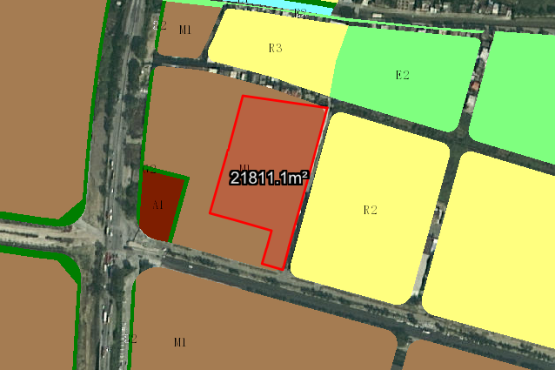
地块区位图
兹有土地证号:①中府国用（2008）第080236号，土地面积：11869.6平方米，土地用途：工业；②中府国用（2008）第080229号，土地面积：9941.5平方米，用途：工业。两宗用地位于中山市民众镇民众大道北18号，属《中山市民众镇孖宝片区控制性详细规划调整（2016）》范围，规划功能为一类工业用地（地块编号：B2-02），土地使用权人为中山市民众镇资产经营公司。现土地使用权人申请按控规变更并合并该两宗用地，合并后用地面积为21811.10平方米。
我局已受理其申请，根据《中华人民共和国城乡规划法》及相关法规要求，现对该宗地规划条件变更（合并）进行公示，公示如下：
根据《中山市民众镇孖宝片区控制性详细规划调整（2016）》要求,用地规划条件变更为：
地块容积率为1.0-3.5，绿地率为10%-15%，建筑密度为35%-60%，建筑限高为50米。建筑高度应同时满足《中山市通用机场净空管理专项规划》（中府【2018】803号）及三角机场的限高要求：该地块内的建筑高度按建、构筑物及通信、避雷针等附属设施最高点高度不超过绝对标高47米（国家85高程）控制。（注：地块内含道路用地238.66平方米。）
地块内需按要求配套规划10Kv开关房一处，建筑面积不小于40㎡。
根据城乡规划有关法律法规要求，公示时间为本公示刊登之日起10天。在公示期内如对上述调整事项有意见或建议，请使用真实姓名及联系方式，以书面形式反馈到以下地址：中山市火炬开发区康乐大道35号中山市自然资源局火炬开发区分局（以签收时间为准），逾期视为无异议。
联系人:颜小姐 联系电话：88293117

